LA RIOJA, 05 DE NOVIEMBRE 2024

JARDIN DE INFANTES N° 63 – B° LOS OBREROS  
DIRECTORA INTERINA:  
PROF. MARÍA EUGENIA PEREYRA  
  
S…………………./………………….D

Quien le suscribe Prof. MERCADO BLANCA VIVIANA D.N.I N° 29.449.499 se dirige a Ud. a fin de solicitarle en el día de la fecha el artículo 10.4, por razones particulares.

Me despido de Ud. con atenta consideración y respeto que se merece.

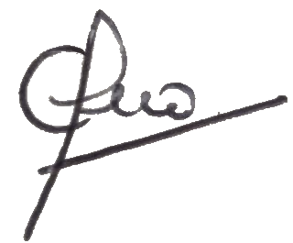  
FIRMA .